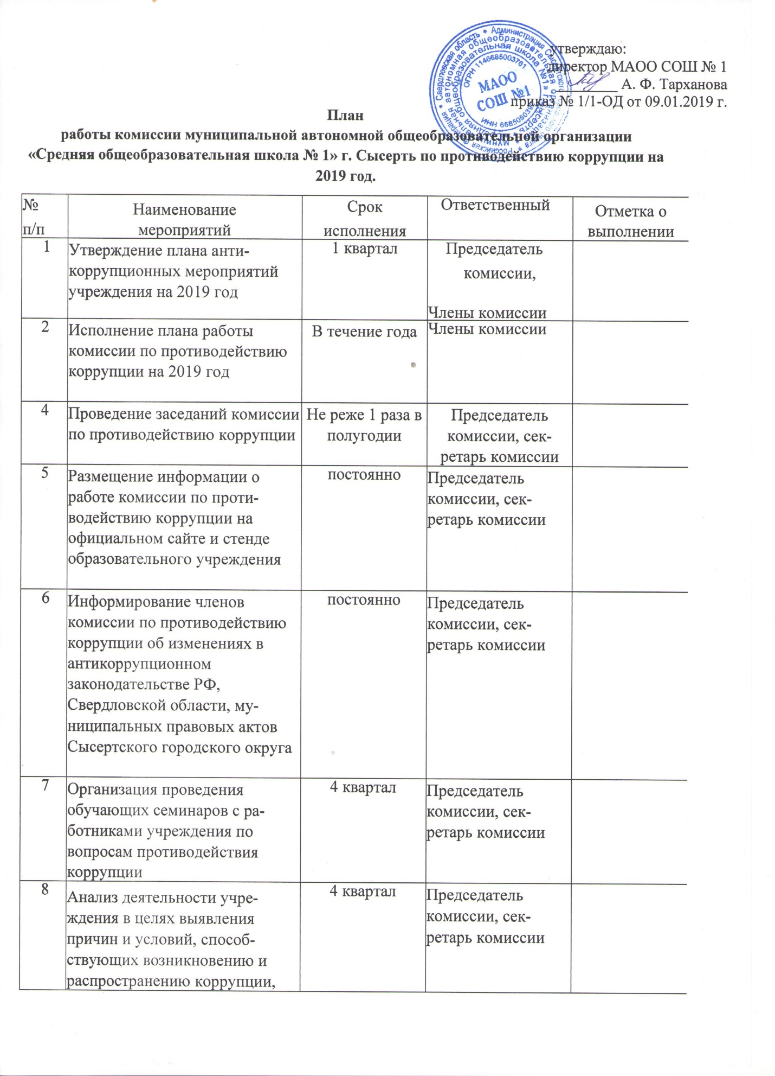

 | в том числе на основании обращений граждан и информации, распространенной в средствах массовой информации
9 | Организация и проведение рабочих встреч с работниками учреждения по вопросам противодействия коррупции | 3,4 квартал | Председатель комиссии, секретарь комиссии
10 | Координация и совершенствование деятельности учреждения по предупреждению коррупции. Анкетирование работников по вопросам коррупции | постоянно | Председатель комиссии, секретарь комиссии
11 | Рассмотрение результатов работы комиссии по противодействию коррупции | 4 квартал | Председатель комиссии, секретарь комиссии
12 | Утверждение плана работы комиссии по противодействию коррупции на 2020 год | 4 квартал | Председатель комиссии, секретарь комиссии

